Nouvelles fonctions dans SafeDESIGNER 3.1
Encore plus de fonctions numériques
La nouvelle version de l'outil SafeDESIGNER de B&R offre la possibilité de traiter, comparer et lier avec des opérations arithmétiques basiques des signaux sûrs INT et DINT. De plus, des blocs de fonction orientés sécurité pour la conversion de valeurs INT en valeurs DINT et vice-versa sont également disponibles. Ces nouvelles fonctions s'ajoutent à l'ensemble des fonctions numériques déjà présentes dans l'outil de développement et de configuration Automation Studio 4.
Nouveaux besoins
Les applications de sécurité ont de plus en plus besoin de fonctions numériques pour manipuler des valeurs de pression, température et vitesse. Depuis son introduction sur le marché en 2008, SafeDESIGNER supporte parfaitement les types de données INT ainsi que les opérations arithmétiques et fonctions de comparaison associées. Depuis lors, l'éventail de fonctions n'a cessé de croître.
Surveillance du synchronisme de fonctionnement
Les utilisateurs de la technologie Smart Safe Reaction de B&R ont désormais la possibilité de traiter des valeurs de vitesse et position en lien avec la sécurité et d'en déduire des états sûrs pour les machines. Ces fonctions sont pertinentes lorsque les besoins vont au-delà des possibilités offertes par les fonctions Safe Motion prépackagées. C'est le cas, par exemple, lorsque des capteurs rotatifs sûrs doivent être intégrés dans une application de sécurité, ou lorsqu'il faut surveiller le synchronisme de plusieurs systèmes de transmission. Dans les applications de contrôle de process, SafeDESIGNER est aussi un outil parfaitement adapté pour le traitement sûr des signaux de pression, température et débit.

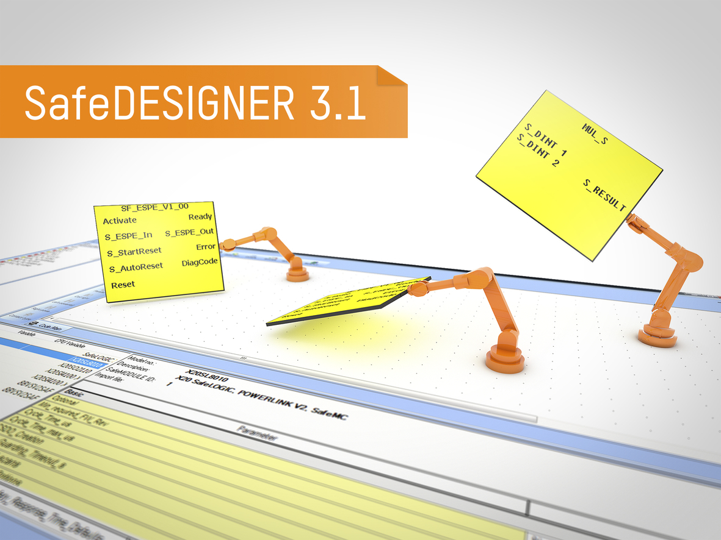
SafeDESIGNER 3.1 sait traiter et lier avec des opérations mathématiques des signaux INT et DINT, avec toute la sûreté requise.

A propos de B&R
B&R est une société d'automatismes innovante dont le siège social est basé en Autriche et qui dispose d'agences partout dans le monde. Le 6 juillet 2017, B&R est devenue une business unit du groupe ABB. Comptant parmi les leaders de l’automatisation industrielle, B&R allie technologies avancées et ingénierie de haut niveau pour fournir à ses clients, dans la quasi-totalité des industries, des solutions complètes pour l’automatisation de machines et de lignes, le contrôle de mouvements, la visualisation et la sécurité intégrée. En s’appuyant sur des standards de communication IoT Industriel comme OPC UA, POWERLINK et openSAFETY, et sur le puissant environnement de développement logiciel Automation Studio, B&R façonne l'avenir de l'ingénierie des automatismes. Forte de son leadership technologique, la société puise sa capacité d'innovation dans sa volonté de simplifier les processus et d'aller au-delà des attentes des clients.
Pour plus d'informations : www.br-automation.com

